Прочитать.
Тема: ИМПЕРИЯ КАРЛА ВЕЛИКОГО
Распад великой Римской империи стал большим потрясением для всей Европы, некогда могучий Рим был разрушен и разграблен полудикими варварами, наступили так званные «темные века», как порой называют историки этот переходной период от античности к средневековью. Но как говорится, «свято место пусто не бывает» и постепенно на осколках западной римской империи стали рождаться новые государственные образования, стремившиеся наследовать блестящую римскую культуру, и соединить ее с зарождающимся средневековым феодальным укладом. Франкская империя Карла Великого была одним из таких выдающихся государственных образований, во многом ее политика и государственное устройство определило и то, какой стала современная Европа.
История образования империи
После падения Римской империи на ее территориях как грибы после дождя возникают многочисленные варварские государства: королевство лангобардов в Италии, королевство вестготов в Испании, королевство франков во Франции (разумеется, никаких Италии, Испании или Франции в это время еще нет и в помине), все эти государства то мирятся то воюют друг с другом, некоторые исчезают, другие появляются, иными словами происходит такое себе хаотическое брожение, в котором еще вчерашние варвары стремятся освоить экономику и государственное управление, а дело это-то не такое уж и простое. И большего успеха в нем добились франки, создавшее первое более-менее устойчивое раннесредневековое государство.
Первая королевская династия франков – Меровинги, были еще почти что варварами. По сути это были не столько короли, сколько еще вожди племени – они носили длинные волосы, умели и любили повоевать, лично вели в бой свою рать, но вот в «скучных» делах государственного управления были не очень способными, для этого привлекали советников – майордомов. Все изменилось, когда династию Меровингов сменила новая королевская династия Каролингов. Основателем ее был Карл Мартел (686-741), талантливый политик и государственный деятель (и дедушка Карла Великого). Еще при Меровингах он как раз и был тем самым королевским советником, майордомом. После смерти последнего короля из династии Меровингов Теодориха IV в 737 году Карл Мартел стал новым правителем, дав начало династии Каролингов.
Хотя Карл Мартел фактически сосредоточил в своих руках реальную власть, официально он не был коронован, а был «почти королем», но уже его сын Пипин Короткий устранил последнего наследника из династии Меровингов (тому подстригли волосы и насильно заточили в монастырь) и сам стал новым королем. Но вернемся к Карлу Мартелу, так как именно он заложил фундамент возникновения империи Карла Великого. В своей политике, как внешней, так и внутренней он укрепил государство франков, и что самое важное отразил натиск арабов идущих из Испании (а в Испанию они пришли из Северной Африке через Гибралтарский пролив). В битве при Пуатье 10 октября 732 года Карл Мартел одержал блестящую победу над арабским войском, чем ни много ни мало предопределил будущую судьбу Европы. (Как знать, если бы арабы победили тогда, возможно, что и большая часть средневековой Европы стала бы мусульманской, а не христианской). Битва при Пуатье.
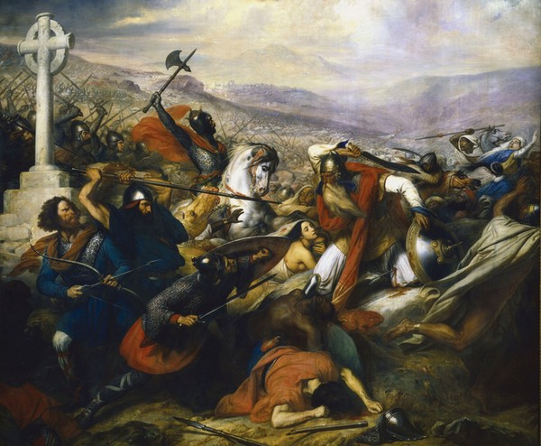
Сын Карла Мартела Пипин Короткий продолжил политику своего отца, и как мы писали выше, он официально короновался. Во внешней политике он идет на сближение с папой римским, добиваясь того, что католическая церковь вызнает его законным правителем. Взамен Пипин активно способствует распространению христианства, учитывая, что многие народы Европы в те времена еще были язычниками.
Будущий король и император Карл Великий, начал помогать своему отцу Пипину Короткому в делах государственного управления уже с 12 лет. Он быстро словно губка впитывал знание и проявлял самостоятельность в суждениях. Также уже в самом юном возрасте он сопровождал отца в военных походах.
После смерти Пипина его государство было разделено между Карлом и его братом Карломаном, обстановка между двумя братьями не была благоприятной и вполне возможно, что между ними могла бы случится гражданская война, но в 771 году Карломан скоропостижно скончался и Карл стал единоличным правителем королевства франков, которое деятельный Карл вскоре превратил в империю имени самого себя – империю Карла Великого.
Внешняя политика Карла
Варварские государства раннего средневековья постоянно воевали друг с другом, но именно франки под предводительством Карла преуспели в ратном деле, за время своего правления он совершил десятки успешных военных походов, заодно значительно расширив территорию франкского королевства, в ее состав помимо территорий современной Франции вошли территории современной Бельгии, Голландии, частично Италии, Германии, Испании.
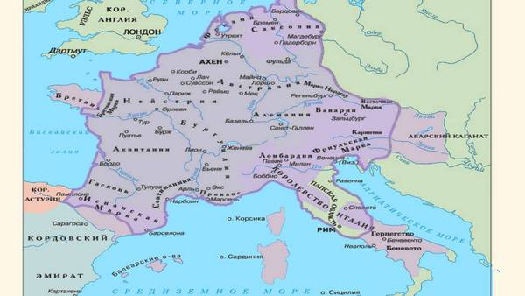
Карта империи Карла Великого.
Также завоеванные народы порой устраивали восстания и приходилось их снова завоевывать. Сперва были завоеваны лангобарды на территории Италии, затем войско Карла устремилось в Испанию, откуда его государству угрожало тамошнее арабское государство, но этот поход оказался не совсем удачным, на арьергард армии напали баски, впоследствии эти события станут вдохновением для создания героического рыцарского эпоса «Песни о Роланде». Тем не менее, у мавров удалось отвоевать часть земли, ставшей «Испанской маркой», именно она впоследствии стала преградой от набегов арабов на Францию.
С переменным успехом велись войны с язычниками-саксами. В конце концов, в 777 году саксы сдались и приняли христианство. Но даже после этого многие в тайне продолжали оставаться язычниками, чтобы их быстрее ассимилировать Карл даже специально переселял саксов на другие территории и вводил строгие законы (за поклонение языческим богам наказанием была смертная казнь).
И вот тут пришло время задаться вопросом, а почему империя Карла Великого собственно империя, а не просто королевство. Дело в том, что у Карла как великого политика была глобальная идея своего государство, в котором он видел не много не мало, а приемника Римской империи. Его империя по замыслу должна была соединить в себе достижения античной цивилизации с новой христианской религией. Христианство было еще одной важной его опорой, как и его отец, он поддерживал хорошие отношения с Ватиканом и римским папой, и был главным защитником христианства.
В своих завоевательных походах против других варварских племен первым дело осуществлялась их христианизация, порой добровольная, а порой и насильственная (как вот с саксами). Так или иначе, но именно Карл Великий внес огромный вклад в распространение христианства в Европе.
За его деятельность папа Лев III в 800 году короновал Карла «императором Запада». Этот имперский статус был признан Византией и Абасидским халифатом. По легенде Харун аль Рашид, арабский халиф, правитель Абасидского халифата, отправил Карлу (по сути, своему главному геополитическому противнику) в качестве подарка на коронацию слона.
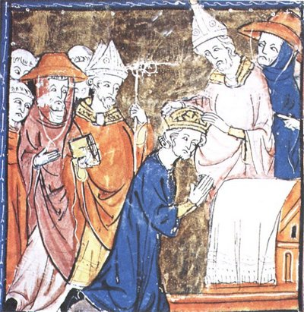
Внутреннее преобразование и Каролингское возрождение
Если во внешней политике Карлу приходилось вести непрерывные войны, то во внутренней политике его деятельность была не менее кипучей, но уже не разрушительной, а созидательной.
В ранее средневековье уровень грамотности населения упал катастрофически, по сути, грамотность сохранялась только в монастырях, причем даже сам Карл Великий был неграмотным, не умел читать, а вместо подписи ставил крестик. Несмотря на это, Карл стремился возродить образование, всячески покровительствовал ученым мужам и даже создал первую академию и многочисленные школы, где монахи обучали грамоте хотя бы детей знатных дворян.
При своем дворе он собрал всех лучших ученых того времени: Алкуина, Теодульфа, Павела Диакона и многих других. Кроме науки развивалось искусство, в частности музыка, архитектура, активно строились новые города, основывались монастыри, при которых конечно же функционировали школы. Благодаря этому культурная жизнь в государстве франков достигла высочайшего расцвета, который историки назовут «Каролингским возрождением» – после темных варварских веков всеобщего невежества над Европой вновь засиял светоч знаний.
Во внутренней политике Карл провел ряд значительных преобразований, который касались административного устройства, экономики и судебной власти. Была упразднена власть герцогов, в них Карл не безосновательно видел угрозу, вместо этого контроль над регионами переходил в руки графов, которые имели политическую и судебную власть, но были подотчетны императору. Приграничные регионы назывались марками, ими управляли маркграфы, в задачи которых входило и обеспечение пограничной безопасности.
Большое внимание отводилось и развитию сельского хозяйство, для расширения полей вырубились леса, высушивались болота.
Это интересно: часто школьники, когда их просят назвать столицу империи Карла Великого, называют Париж, на самом деле главная резиденция императора была в городе Ахене, находящемся ныне в Германии. То есть это государство не было именно прообразом Франции, так как оно включало в себя и Германию с Италией, то можно сказать, что это был скорее такой себе «Евросоюз в раннесредневековом варианте».
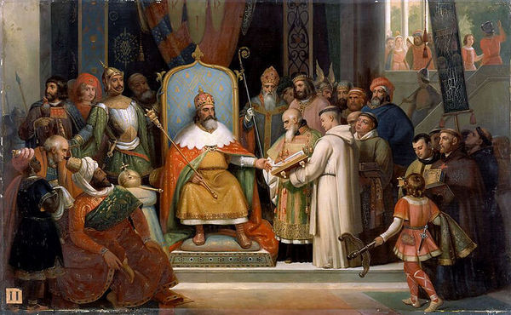
Распад империи
Главным недостатком империи Карла Великого было то, что она была завязана на личность своего правителя. И закономерно, что после смерти Карла в 814 году запустился процесс распада, чему способствовала и характерная для феодализма феодальная раздробленность: графи осуществляющие политическую и судебную власть в регионах в отсутствии сильного правителя тут же захотели сами стать «сами себе правителями».
Сын Карла Людовик Благочестивый стал следующим правителем, еще какое-то время он пытался сохранять империю построенную отцом, но после разделил ее между своими сыновьями. После смерти Людовика в 840 году его потомки желая юридически закрепить свои земли, собрались в городе Вердене и подписали договор по которому империя делилась по границе расселения трех народов: французского, немецкого и итальянского. Так прекратил свое существование этот «Евросоюз в раннесредневековом варианте».

